Sprawozdanie
Nasza szkoła bierze udział w ogólnopolskim programie Laboratoria Przyszłości. Laboratoria Przyszłości to inicjatywa edukacyjna realizowana przez Ministerstwo Edukacji i Nauki we współpracy z Centrum GovTech w Kancelarii Prezesa Rady Ministrów. To projekt skierowany do szkół podstawowych, którego celem jest kształtowanie kompetencji kreatywnych i technicznych wśród uczniów.
Wykorzystywaliśmy następujący sprzęt:
- Drukarka 3D
- Zestaw elementów dodatkowych do drukarki 3D
- Statyw do aparatu i kamery
- Kamera przenośna z akcesoriami
- Długopisy 3D

W roku szkolnym 2022/2023r. w ramach programu Laboratorium Przyszłości zostały przeprowadzone zajęcia z wykorzystaniem sprzętu zakupionego w ramach powyższego projektu.

Jednym z nich był aparat fotograficzny oraz kamera z akcesoriami, które wykorzystany został do uwiecznienia różnych uroczystości szkolnych, wycieczek, rajdów i wyjazdów, konkursów, wywiadów i projektów realizowanych w szkole czy też podczas prowadzenia i redagowania gazetki szkolnej SPAcja. Uczniowie rozwijali kompetencje cyfrowe oraz uczyli się korzystać z aparatu cyfrowego oraz statywu, rejestrować obraz i dźwięk.
https://youtu.be/g8Q9wRgcyps
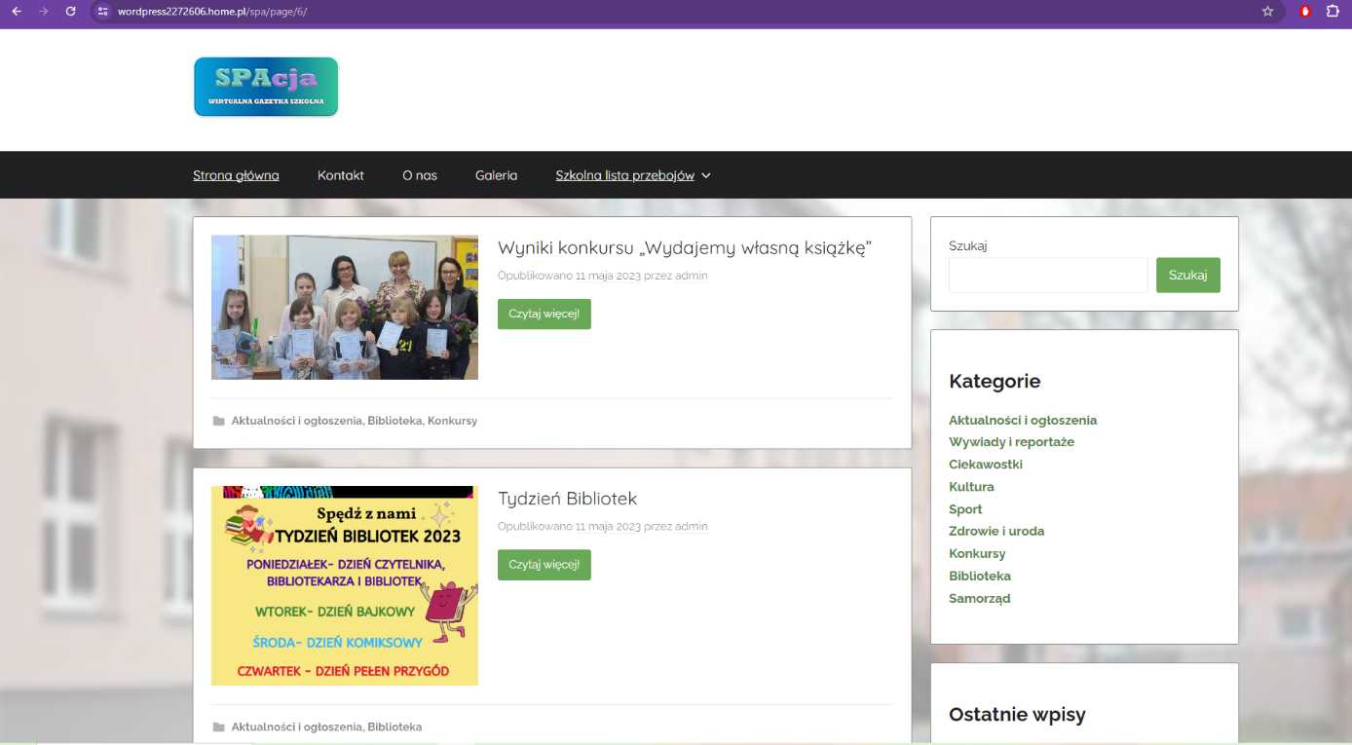

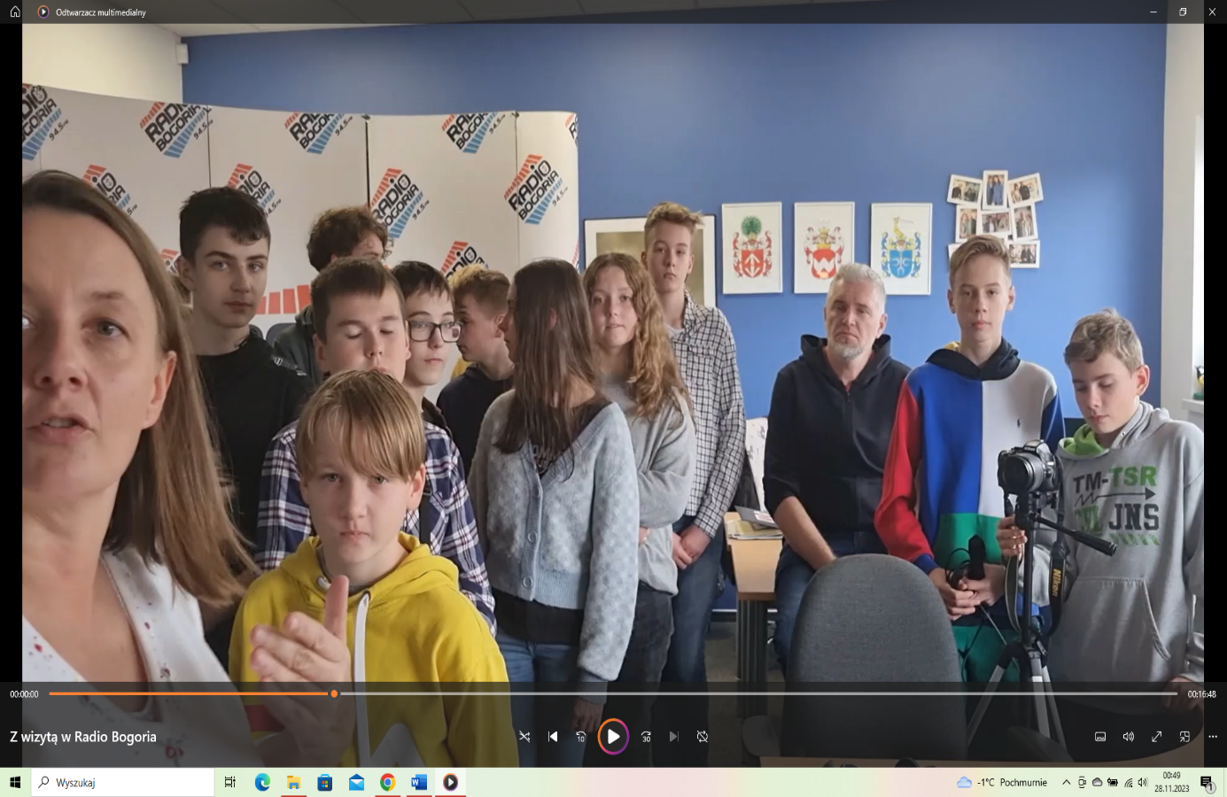

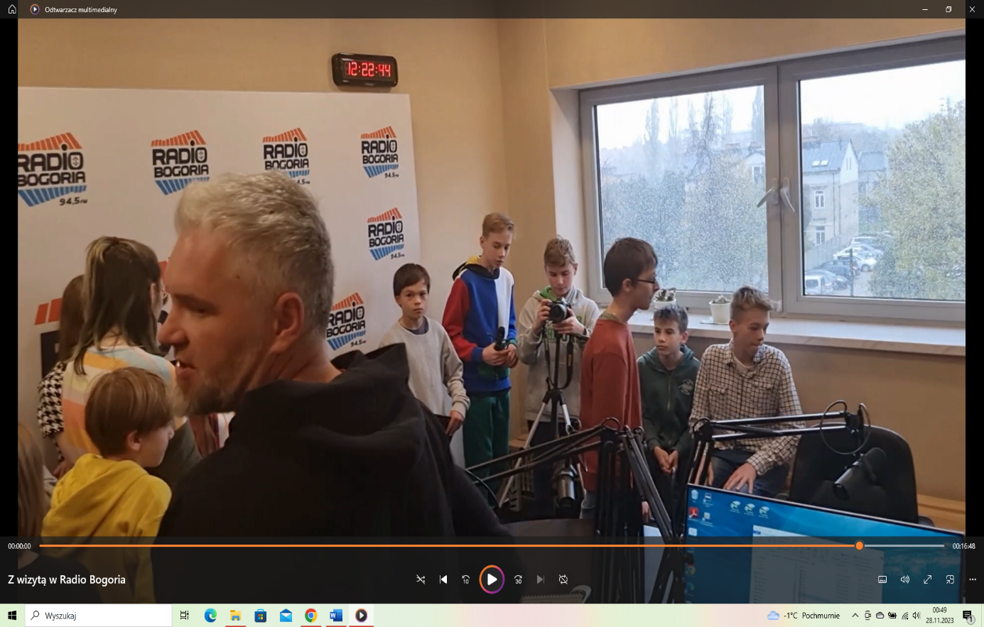

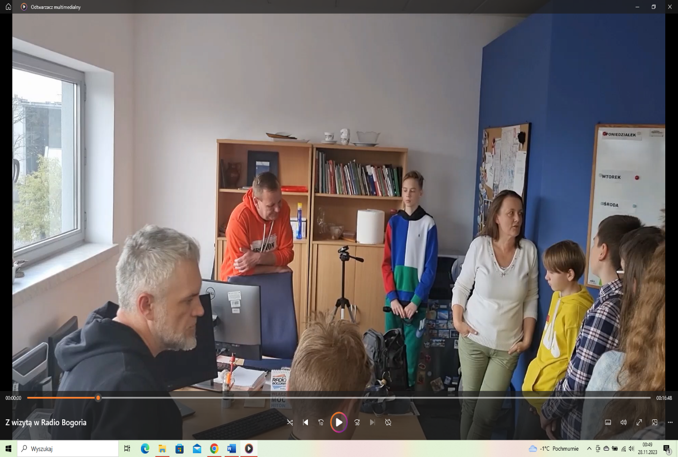

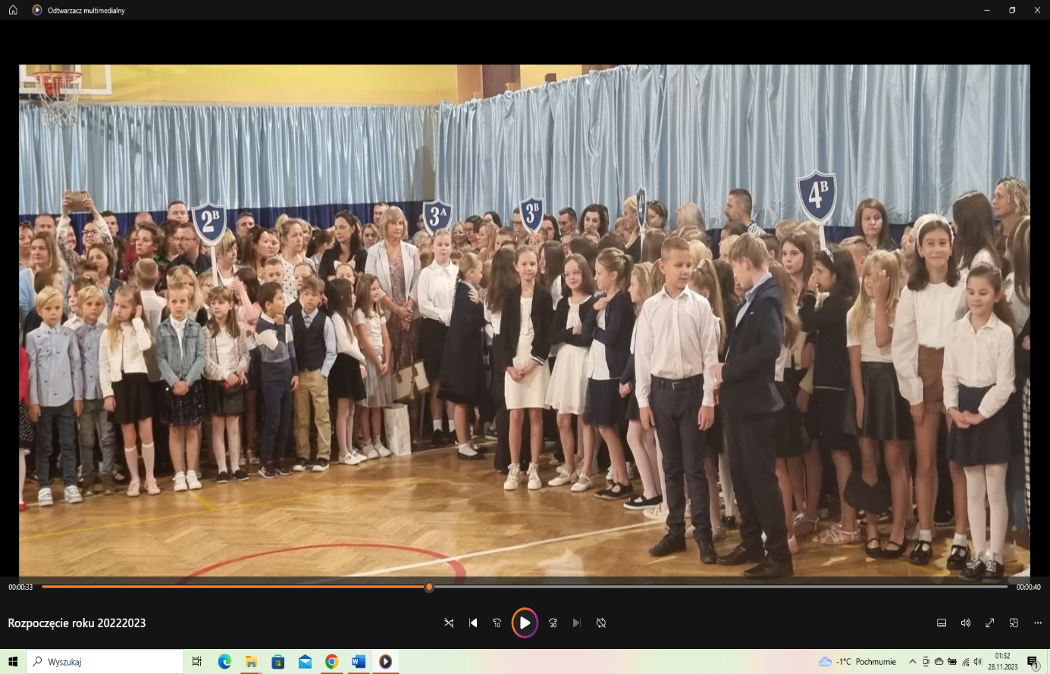

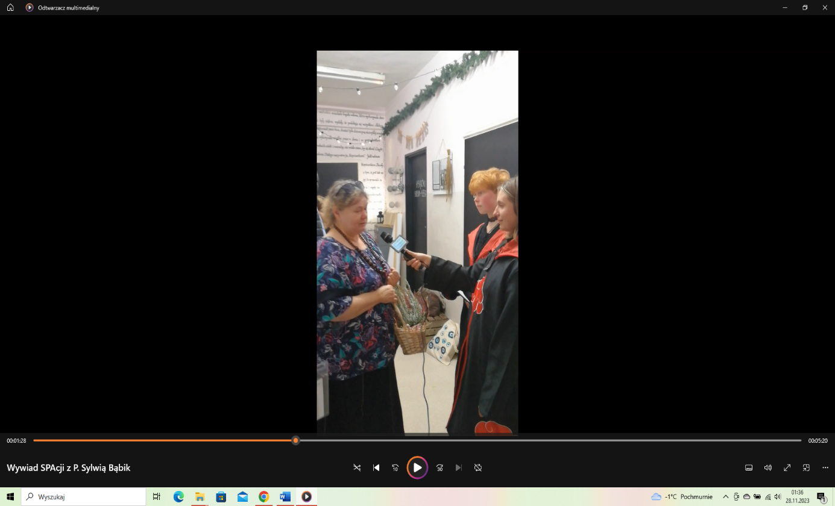

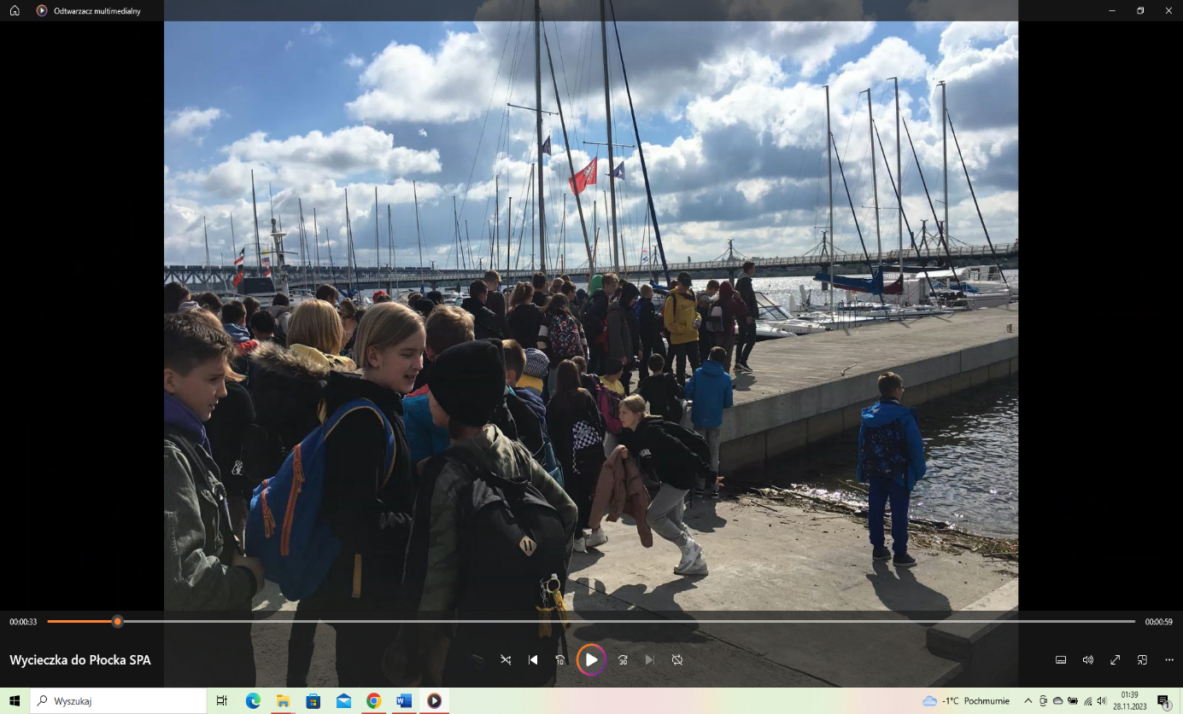

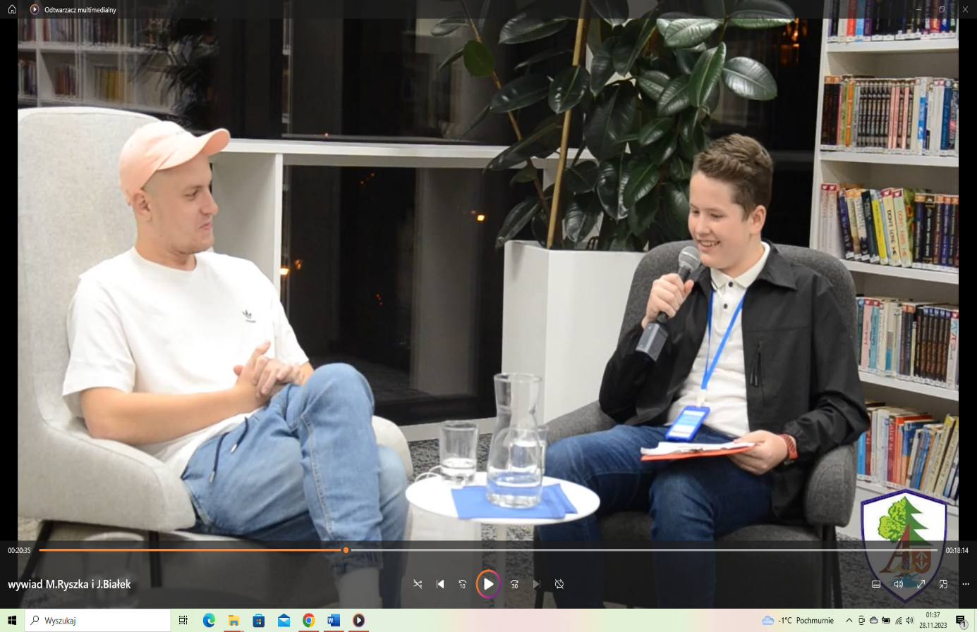

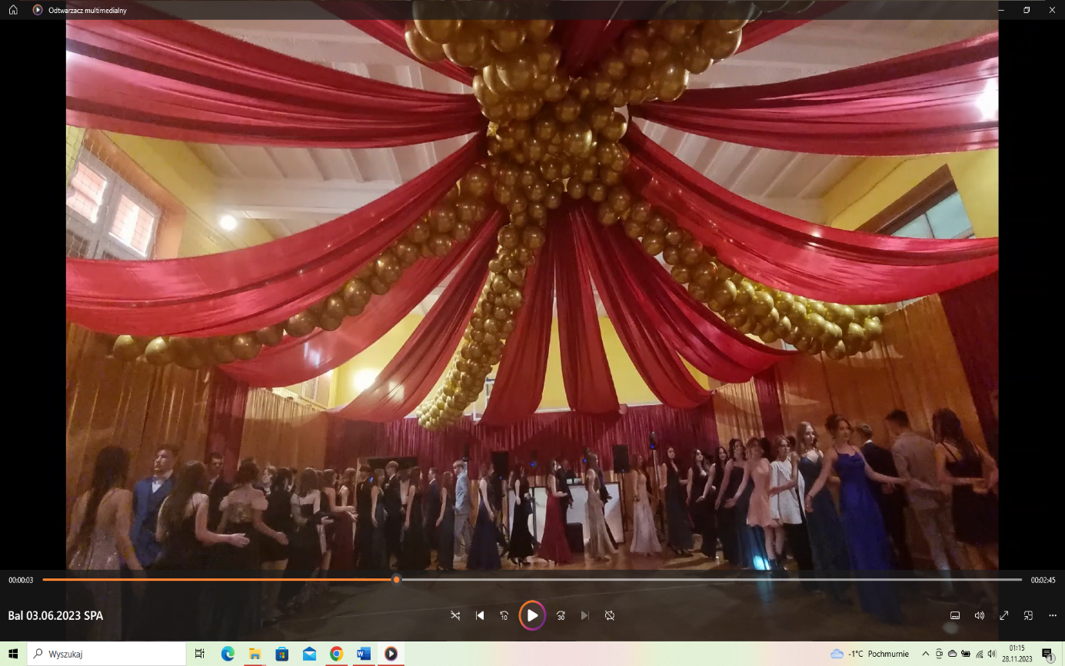

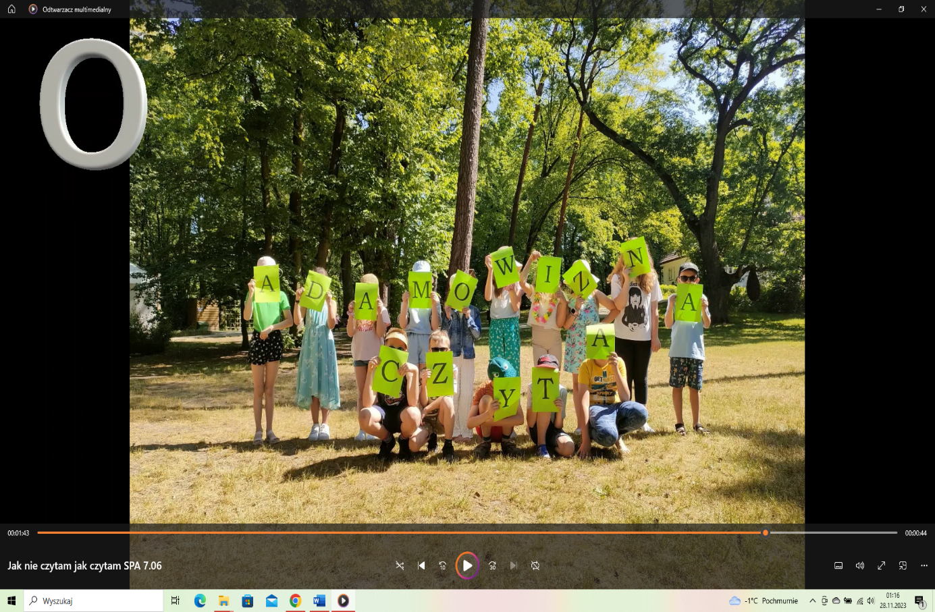

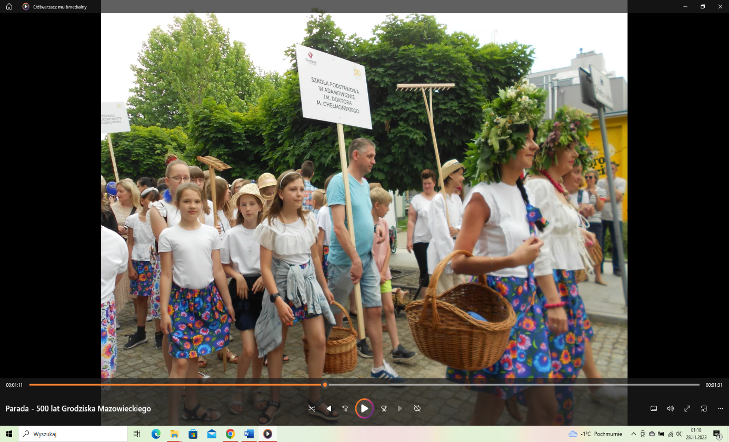

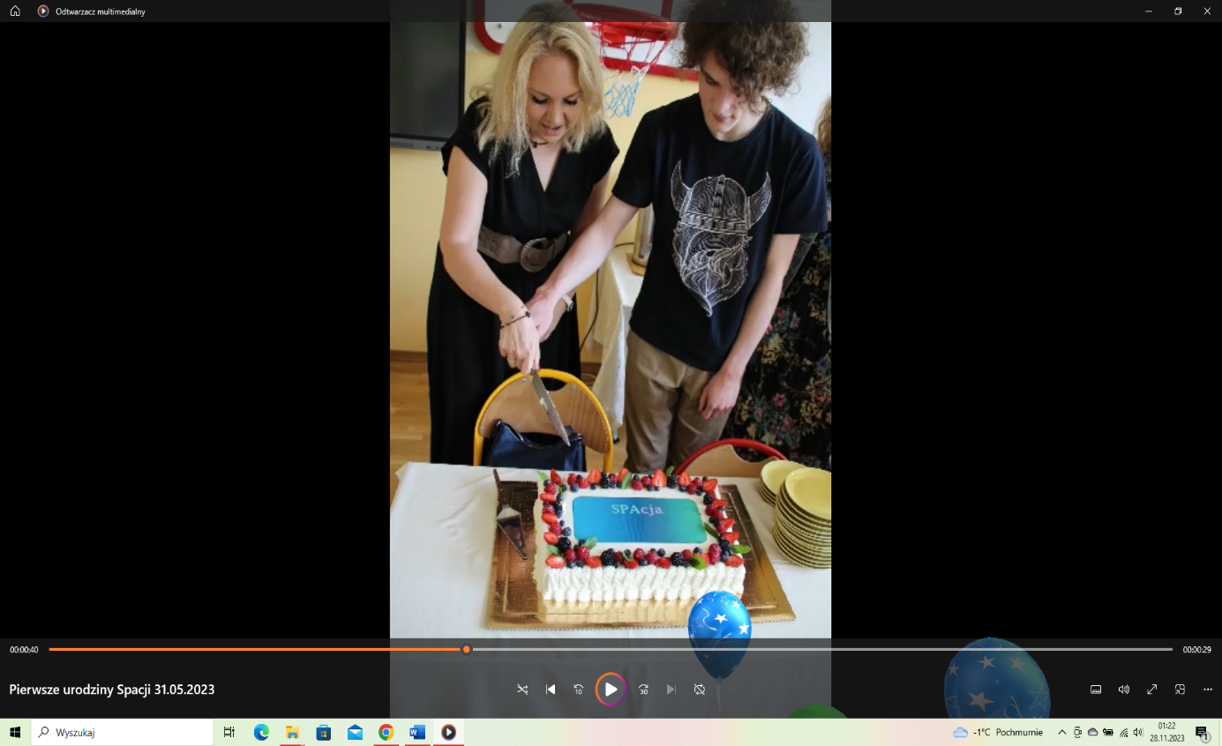

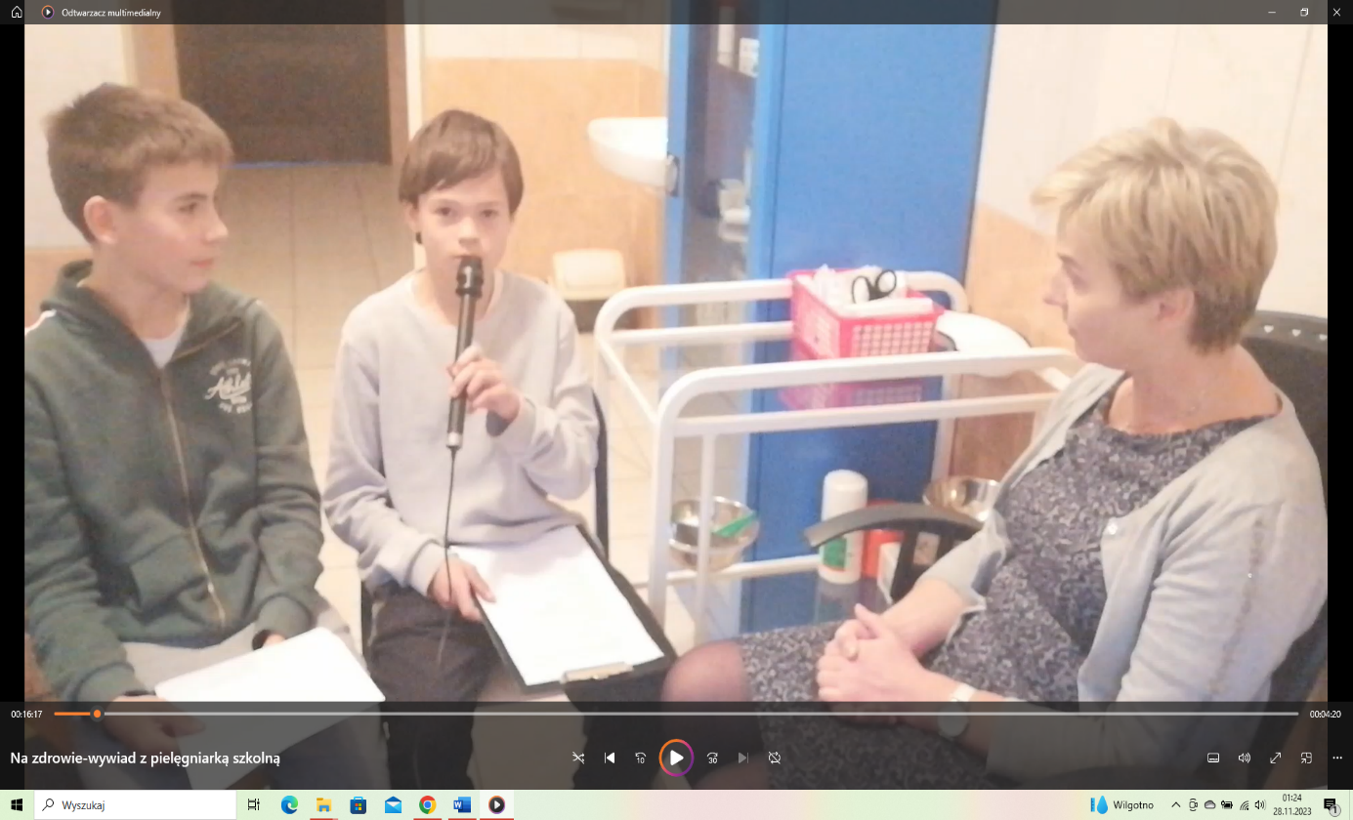

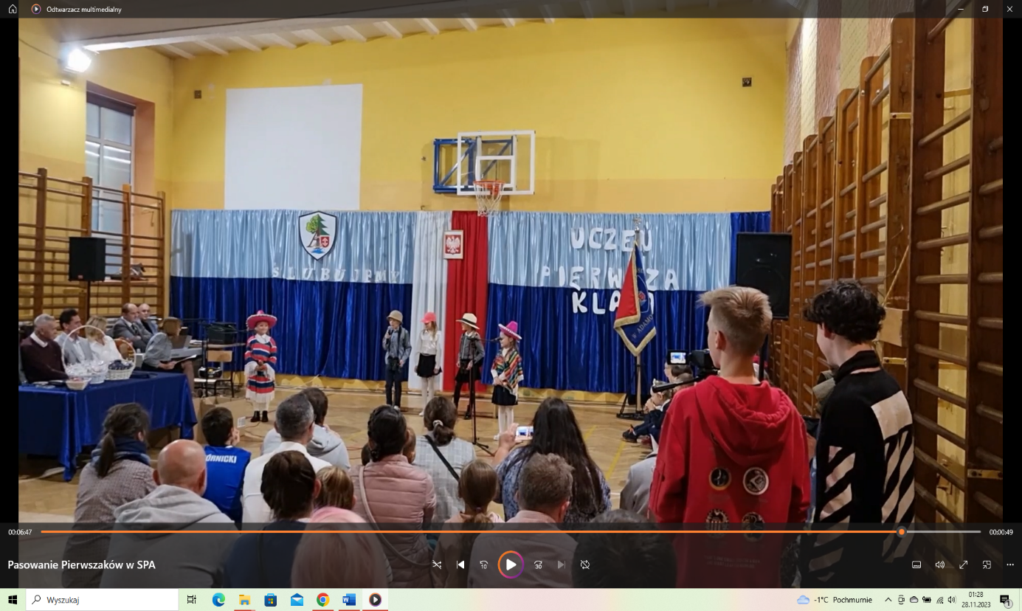

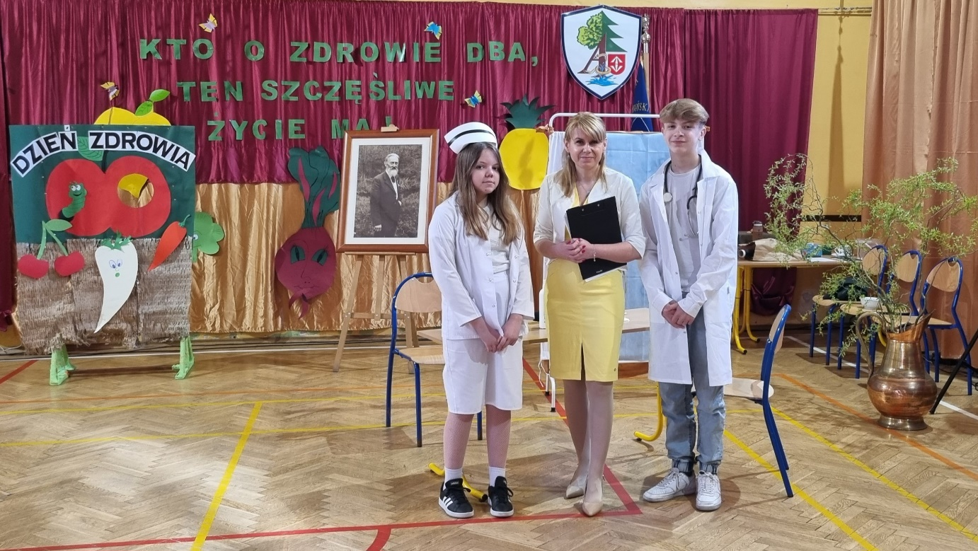

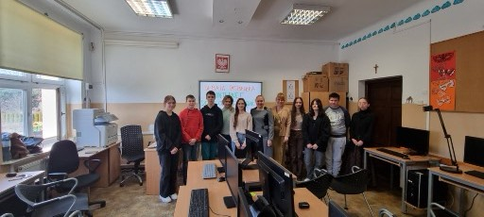

Do najbardziej lubianych przez uczniów różnych grup wiekowych zajęć należały zajęcia z wykorzystaniem długopisów 3D. Były one wykorzystywany na zajęciach rozwijających kompetencje uczniów jak również podczas zajęć lekcyjnych. Pracę rozpoczynaliśmy od zapoznania z zasadami działania i posługiwania się długopisami 3D. Na początku uczniowie wykonywali proste elementy i napisy, a następnie samodzielnie zaprojektowali i wykonali prace według swojego pomysłu – przestrzenne modele figur, elementy przyrody, bombki, ozdoby choinkowe, maski karnawałowe. Uczniowie doskonalili swoje umiejętności posługiwania się długopisami, ćwiczyli sprawność grafomotoryczną, planowanie przestrzenne i współpracę w grupie oraz uczyli się cierpliwości oraz dokładności. Prace były wykorzystywane jako pomoce w akademiach, gazetkach szkolnych czy jako ozdoby i pomoce naukowe.

https://1drv.ms/v/s!Aq7i22cTcq4Sg-hhLreFU_qRuR8DAQ?e=QNOHa3

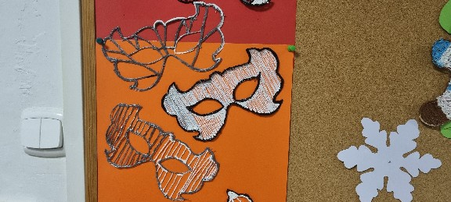

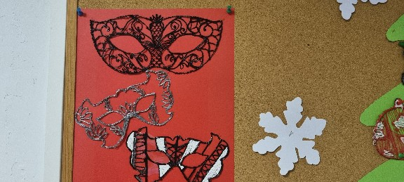
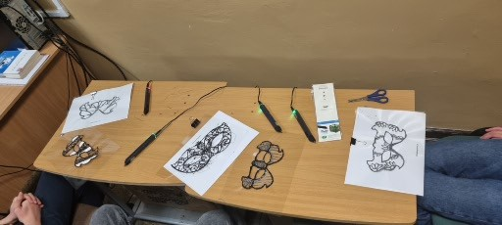

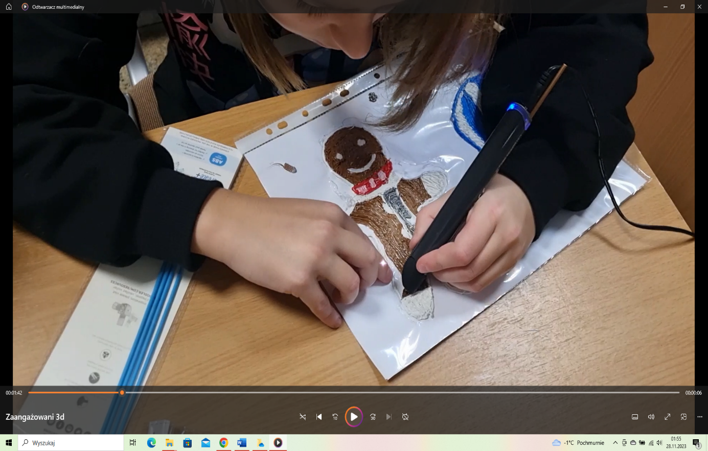

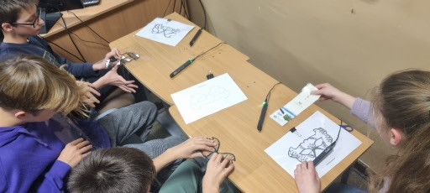

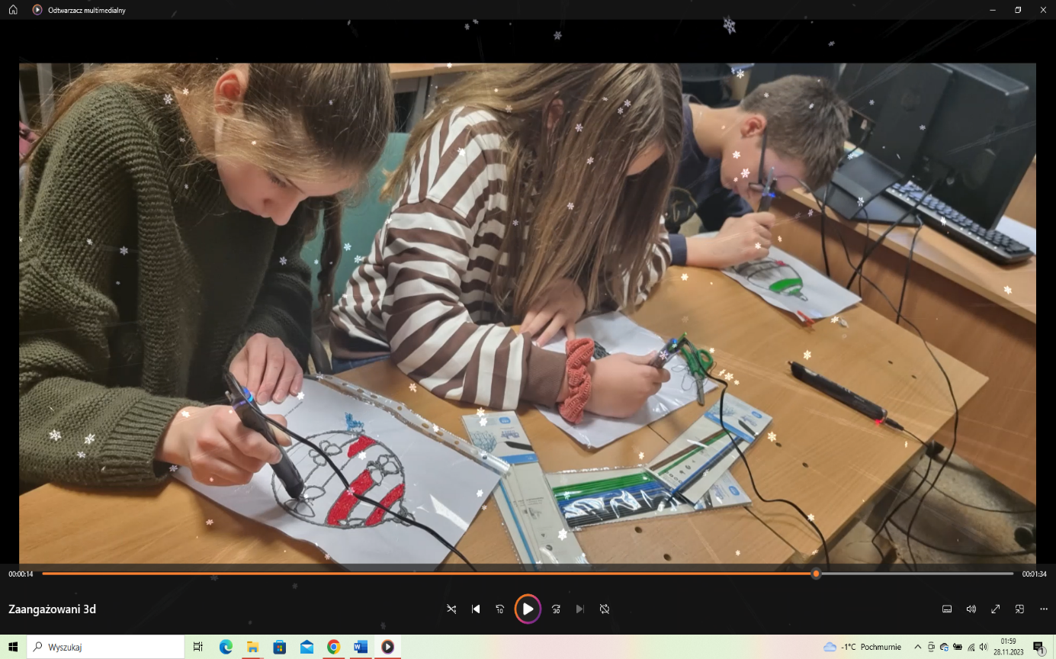

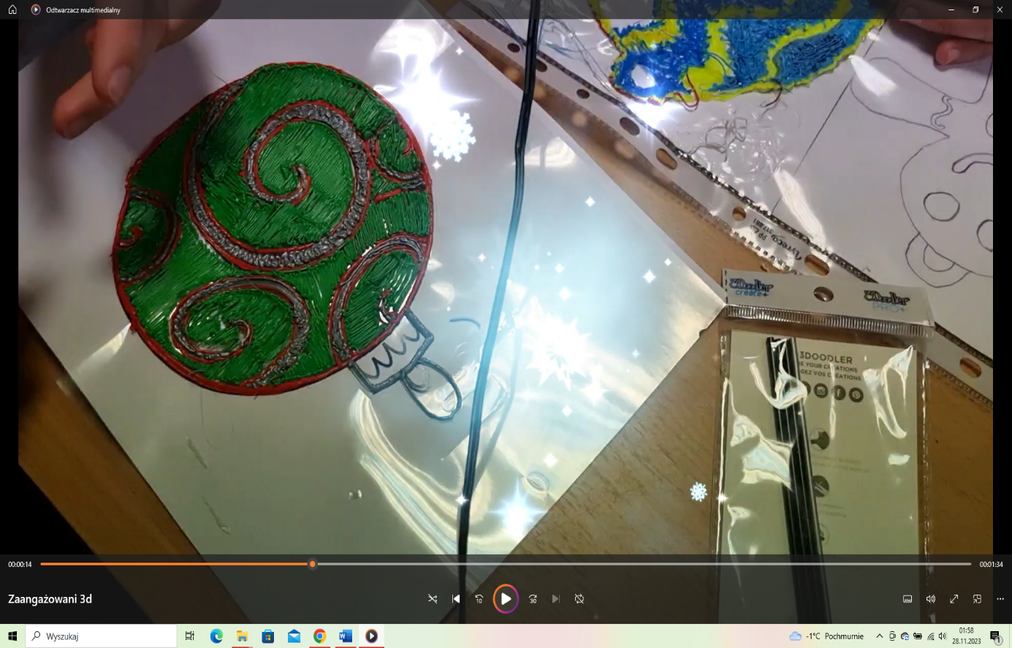

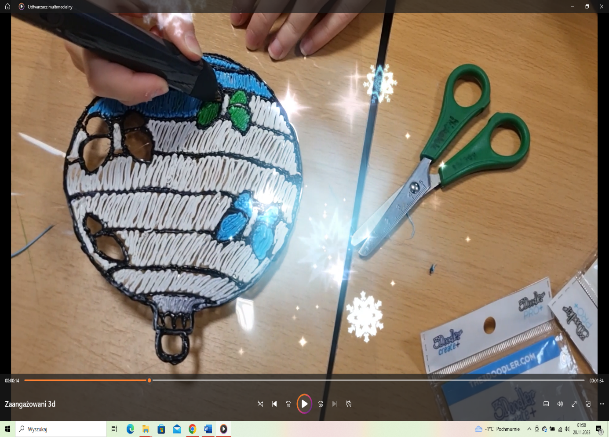

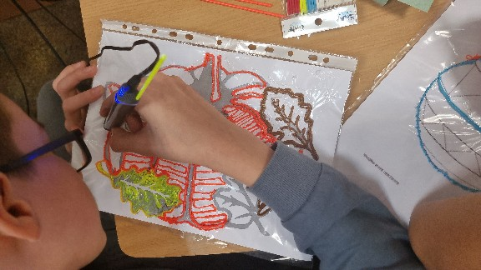

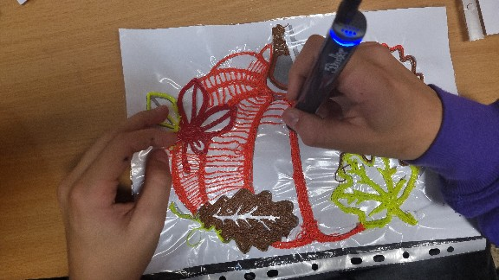

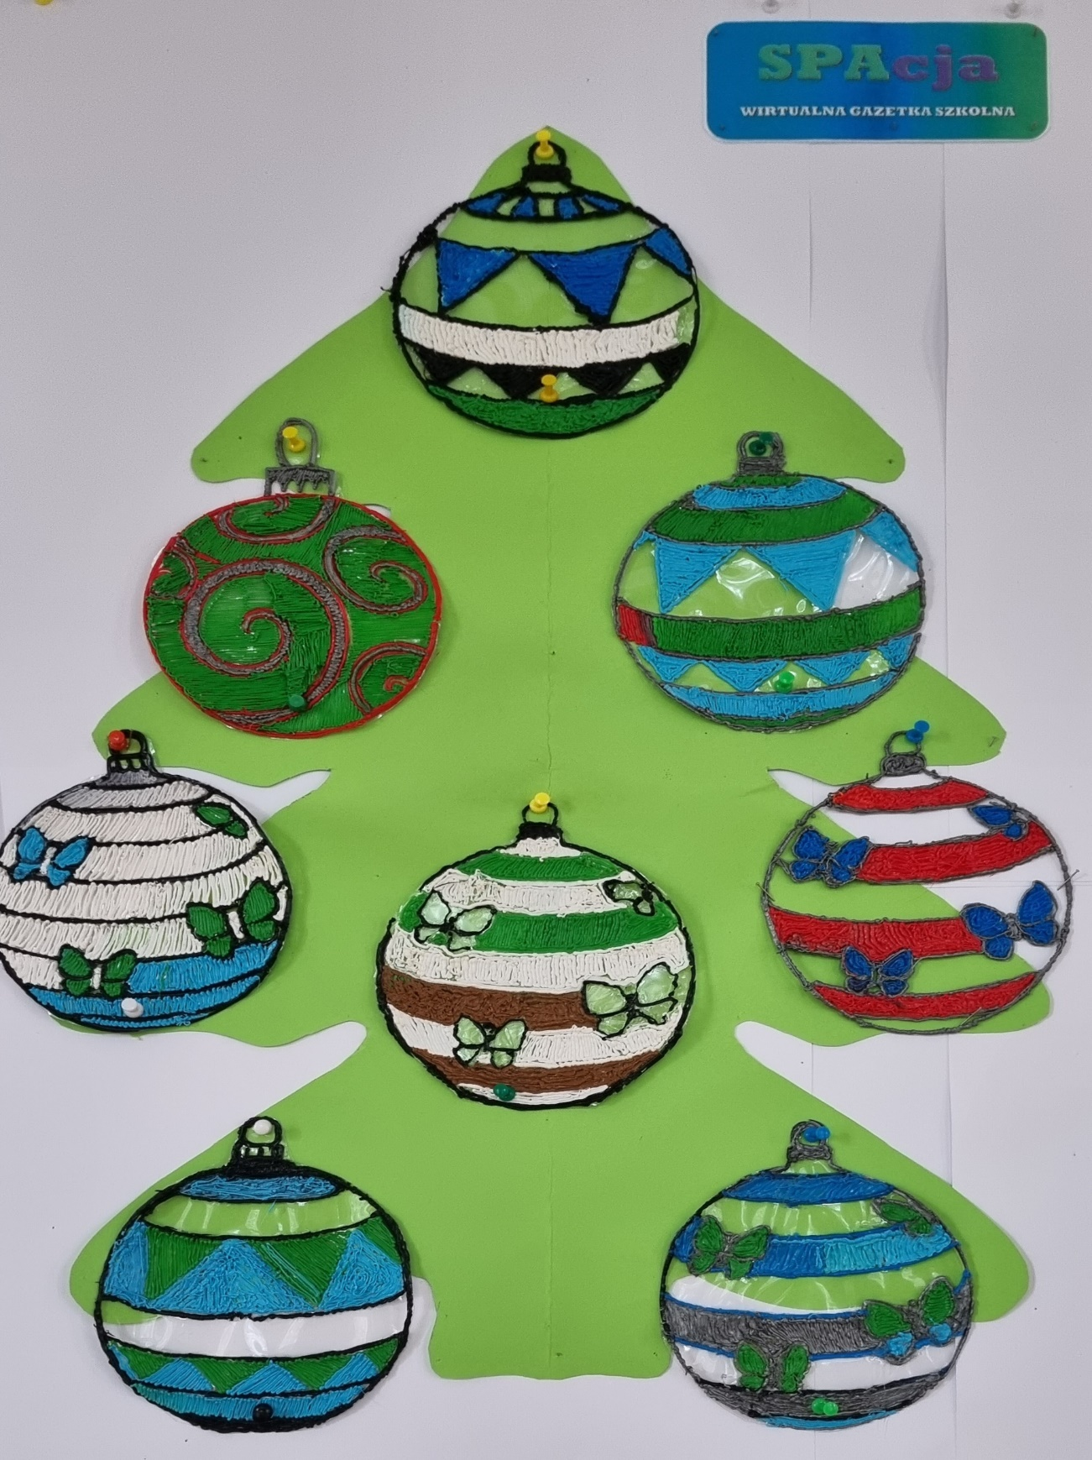

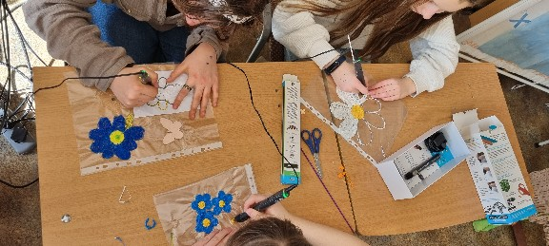

Drukarka 3D jako narzędzie służące do nauki jak i zabawy pozwoliło uczniom nabyć kolejne umiejętności. Uczniowie z wykorzystaniem najnowszej technologii tworzyli przestrzenne pomoce lekcyjne i ozdoby. Prace były też wykorzystywane jako upominki w konkursach tematycznych.

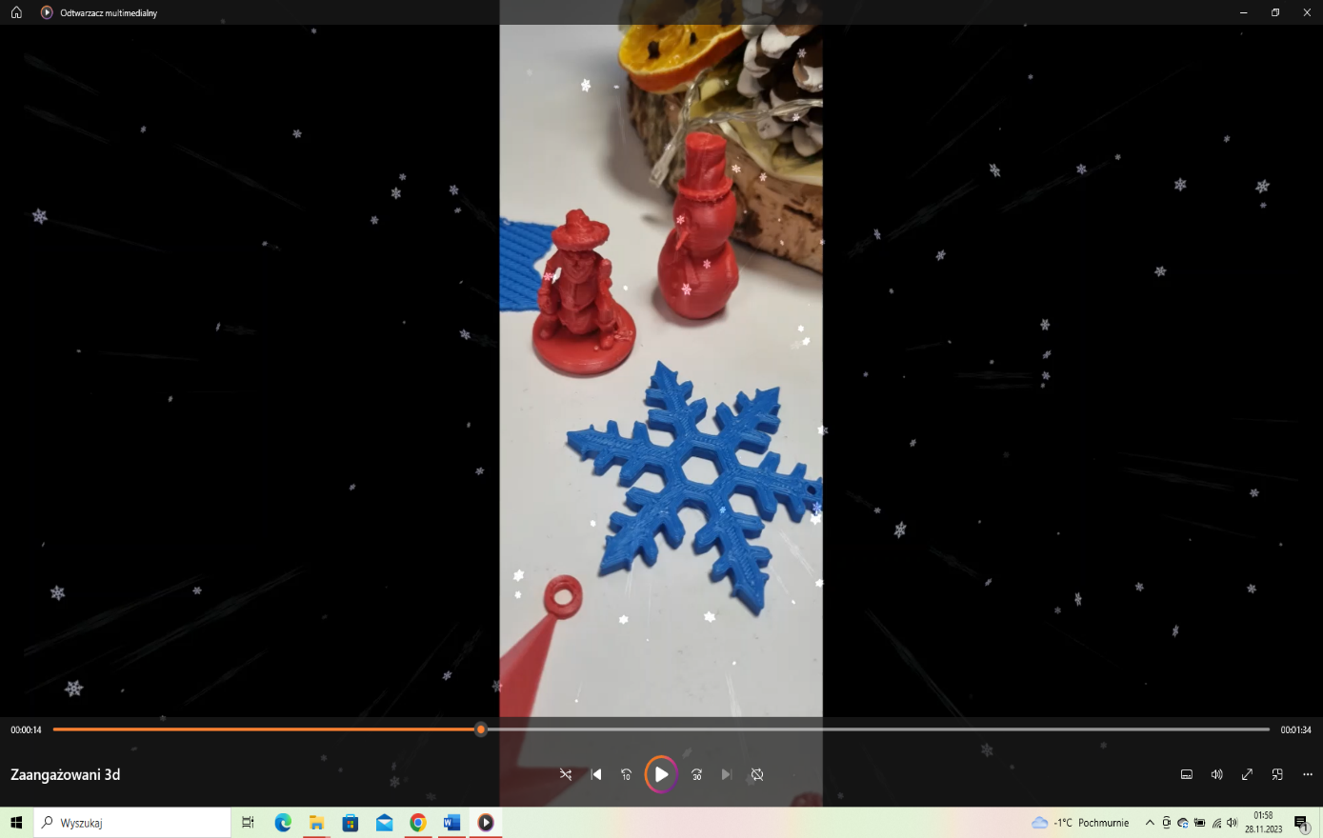
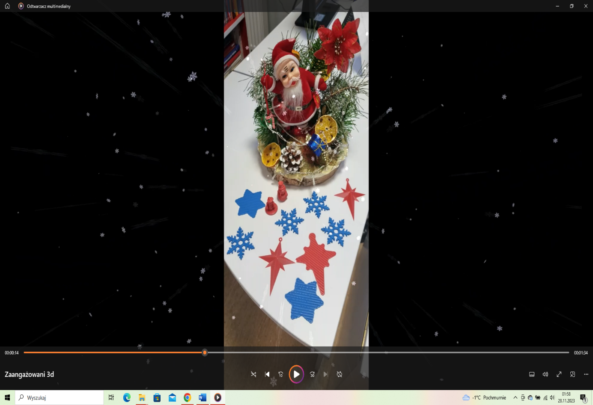

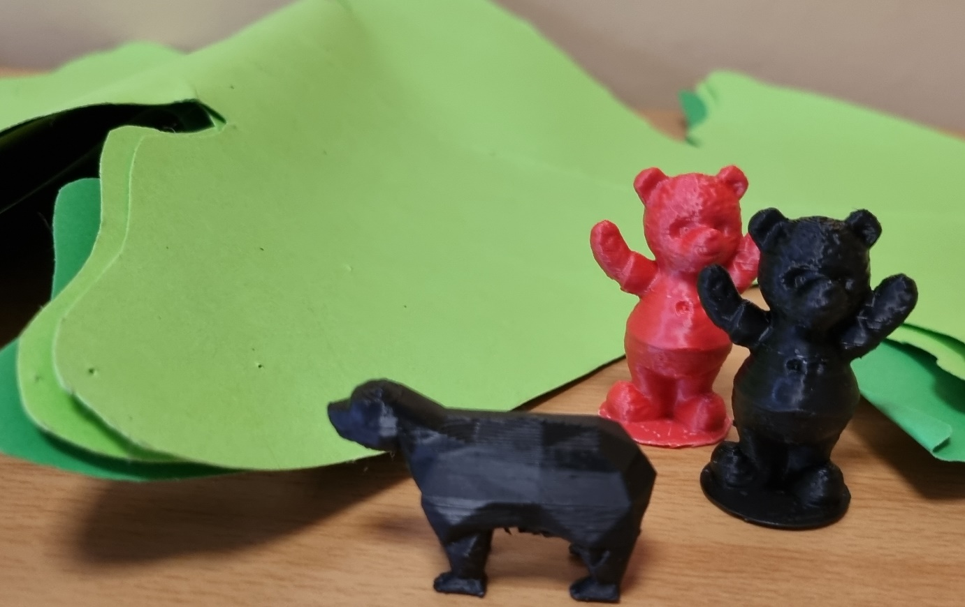

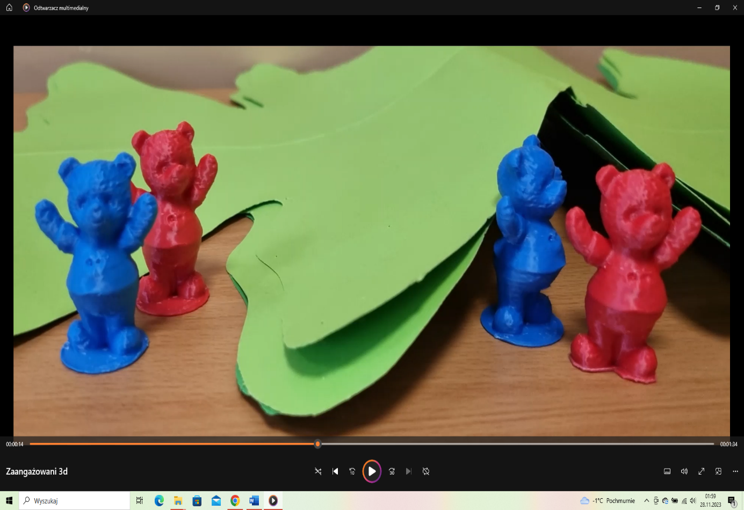

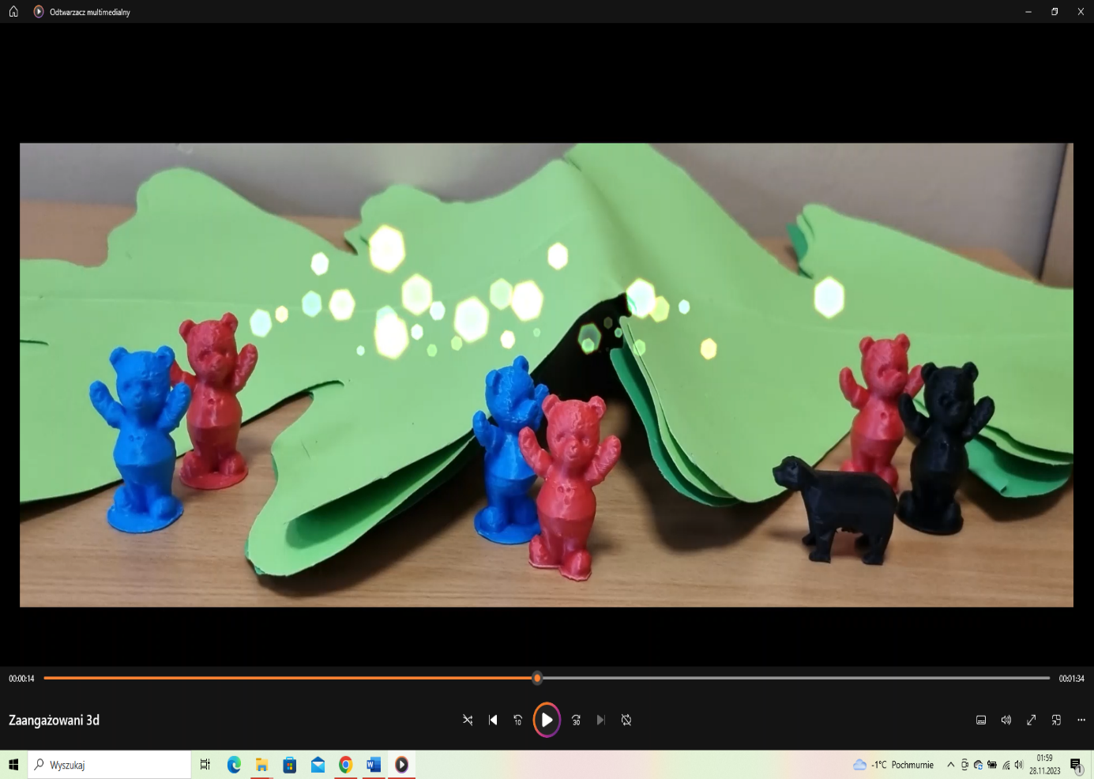

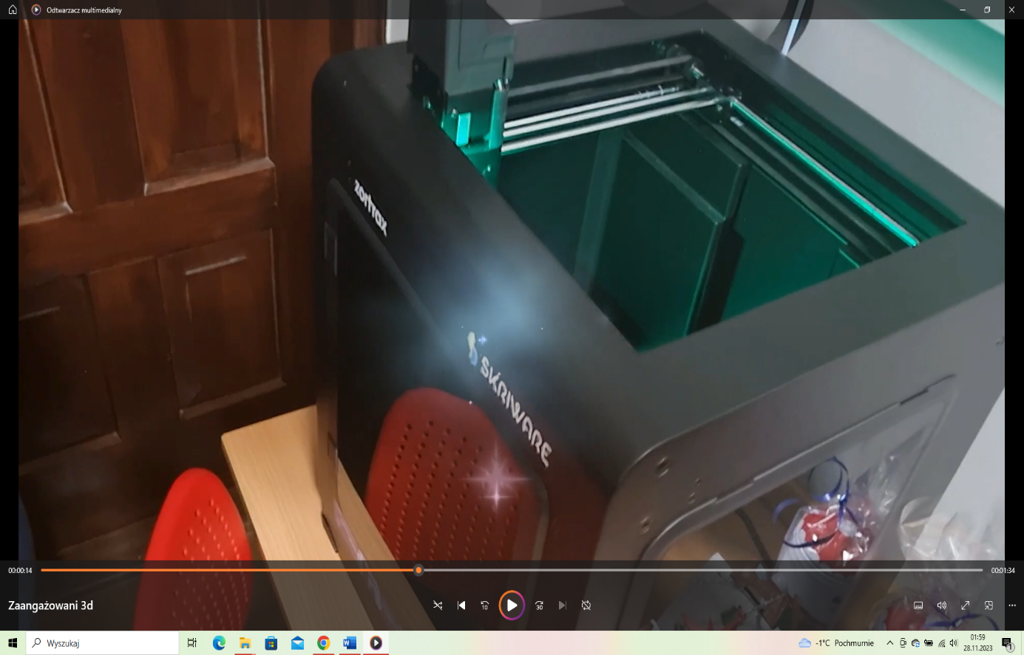

Zakupiony w ramach programu Laboratoriów Przyszłości sprzęt odpowiada potrzebom naszej szkoły, jest i będzie w przyszłości wykorzystywany na lekcjach obowiązkowych – do realizacji podstawy programowej, a także na zajęciach dodatkowych oraz kołach zainteresowań.

koordynator projektu – Katarzyna Szustakiewicz-Cader

